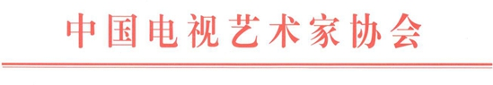
第五届亚洲微电影艺术节征集作品
通 知

各省、自治区、直辖市、新疆生产建设兵团电视艺术家协会、各级广播电视局（台）微视频（微电影）委员会会员单位：
为正确引导微电影创作的导向，促进微电影健康、有序、繁荣发展，由中国电视艺术家协会、中央新影集团、云南省委宣传部、云南省文化厅、云南省新闻出版广电局和临沧市人民政府共同主办的第五届亚洲微电影艺术节系列活动即将开展。
现将本届艺术节作品征集及相关事项通知如下：
一、举办地为云南省临沧市。
二、第五届亚洲微电影艺术节举办时间为
2017年11月6日--8日
11月6日 全天报到
11月7、8日 主体活动
11月9日 离会

诚请各单位按通知所附各项活动方案的要求，认真做好作品征集和报送工作，并于2017年8月1日前寄至中国电视艺术家协会。
联系人： 裴月华 电话：010-59759574
徐 策 电话：010-59759271
宋亚丽 电话：010-59759272
地 址： 北京市朝阳区德外大街北沙滩1号院
32号楼B座828室
邮 编： 100083
更多信息和参评登记表可登录视协官网www.ctaa.org.cn浏览下载。

